Instalación de aplicación BPEL en Websphere Application Server (WAS)

Primero es necesario ingresar al WAS con un usuario con permisos de despliegue

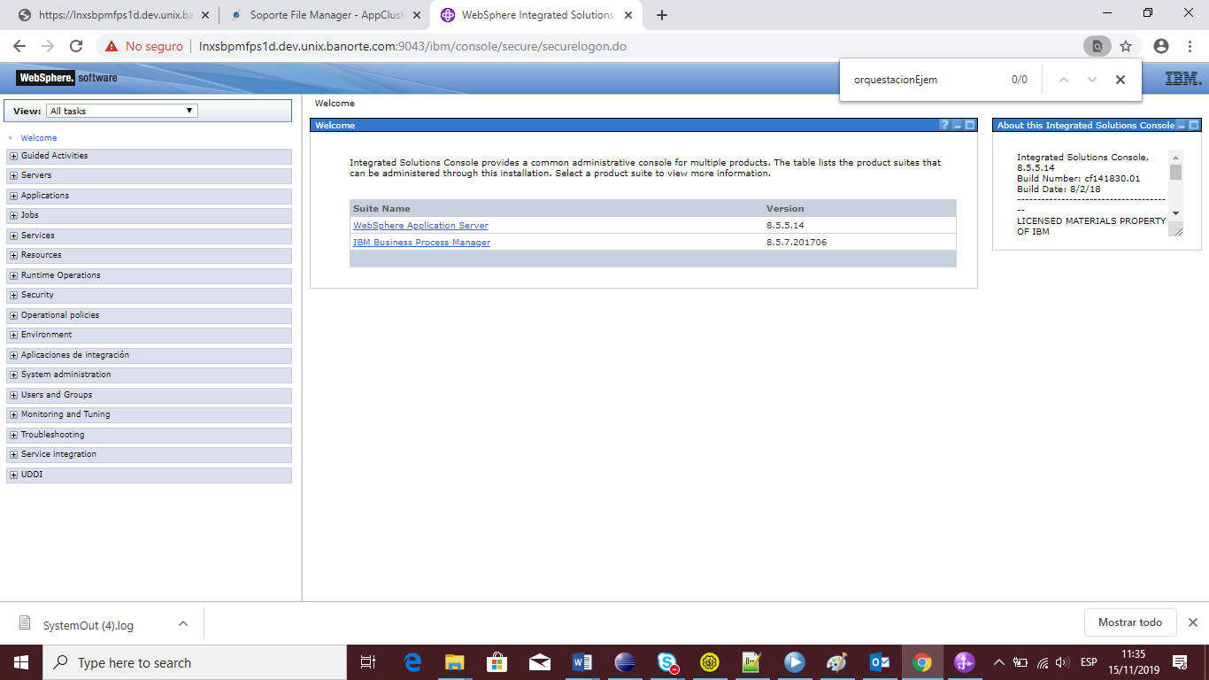

En las opciones del lado izquierdo buscar la que diga aplicaciones y dar clic en el símbolo de “+”

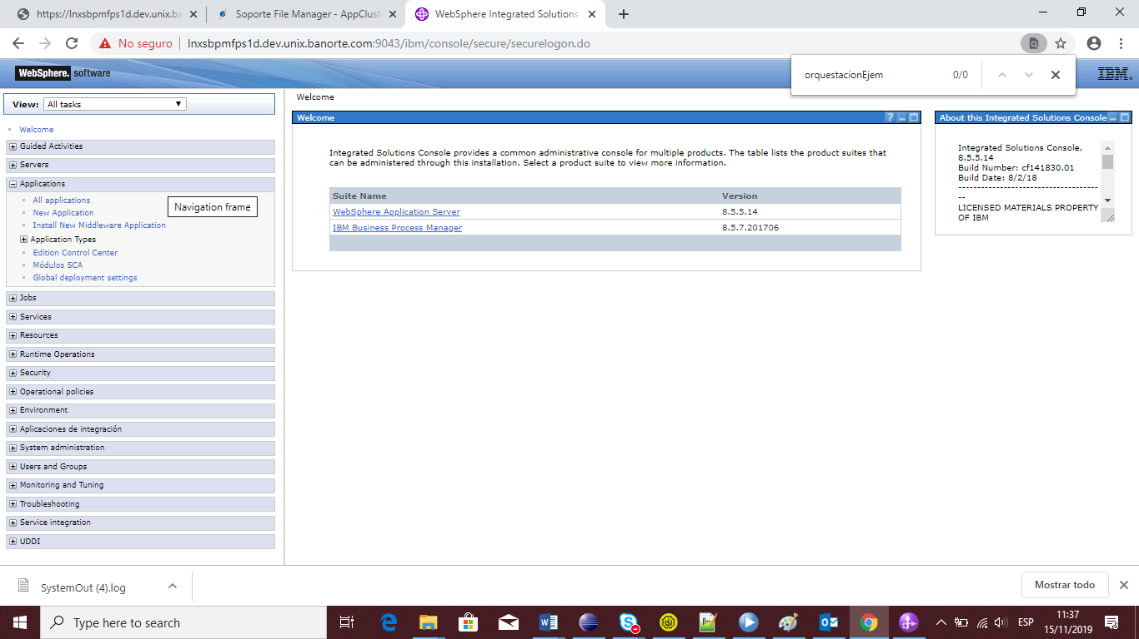

Una vez desplegado el menú damos clic en New Application

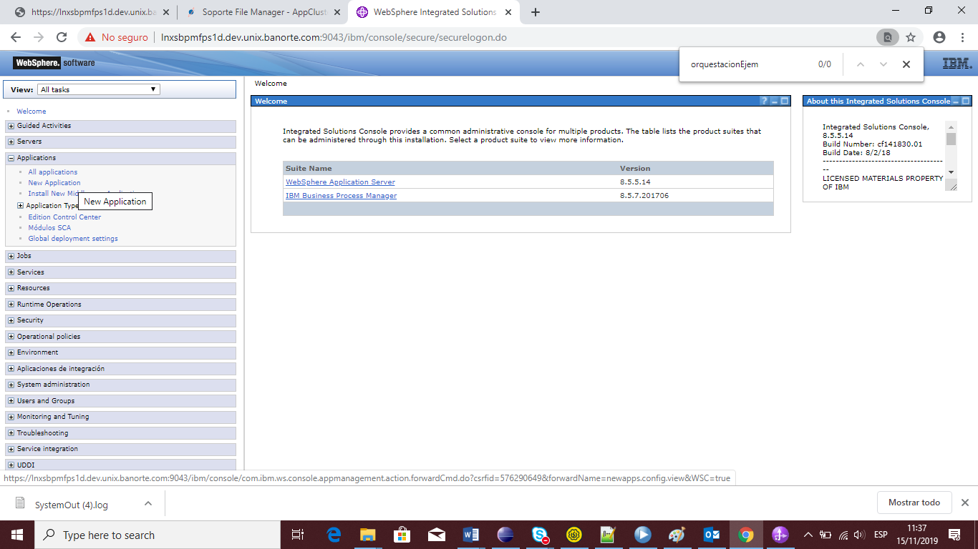

En la siguiente pantalla dar clic en New Enterprise Application

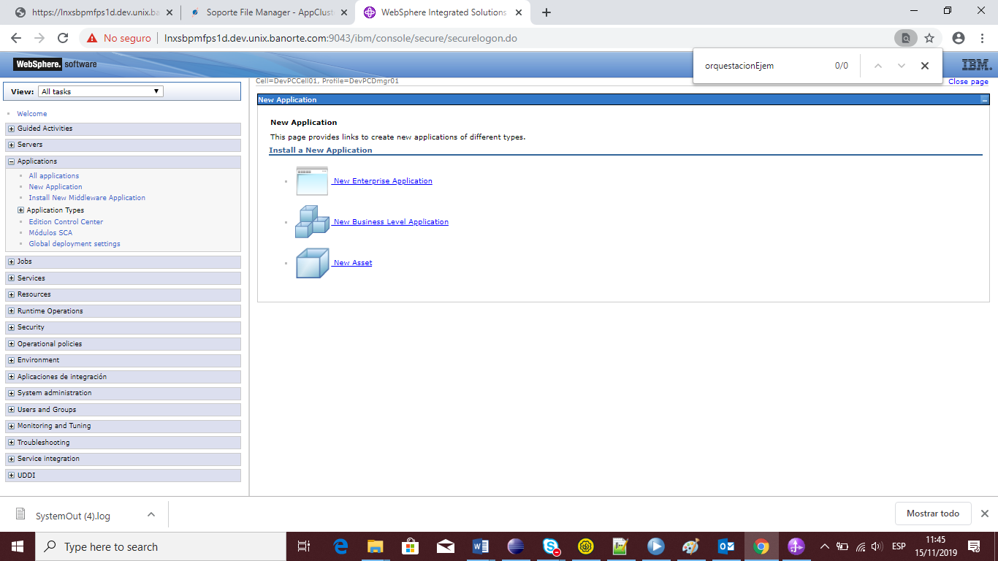

Seleccionamos el archivo EAR en el que exportamos nuestra aplicación BPEL y damos clic en siguiente

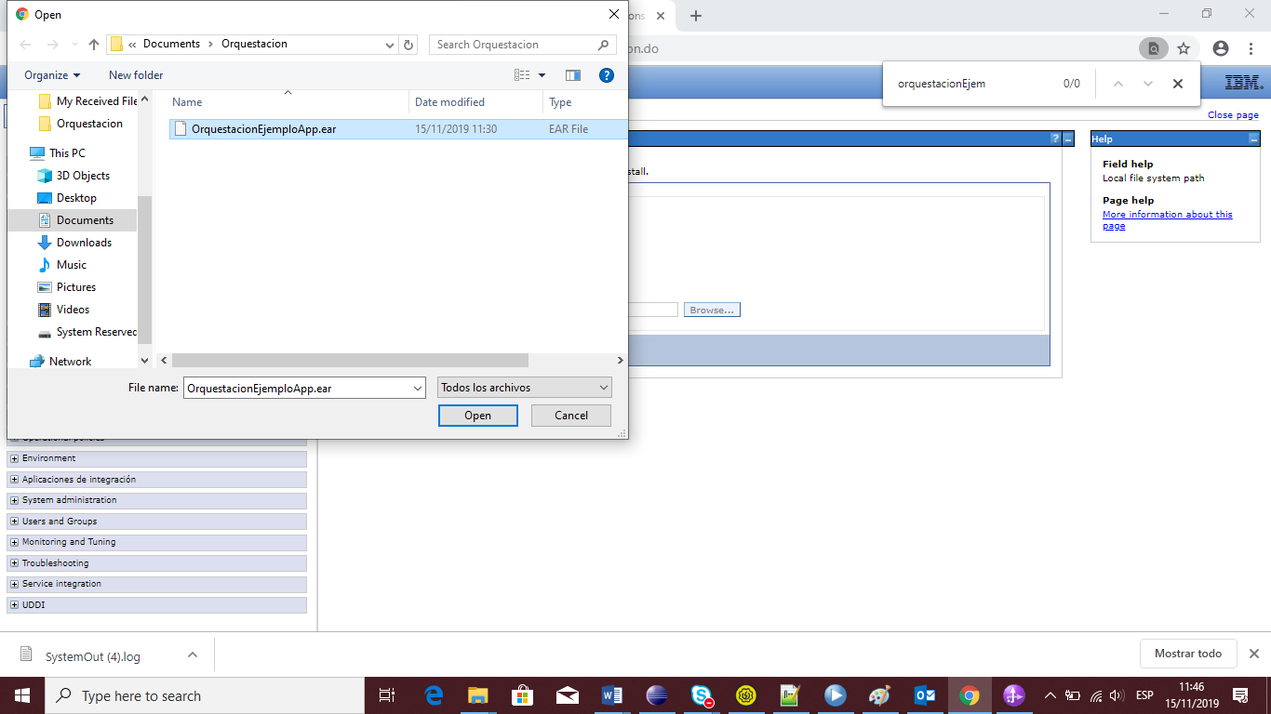

Presionamos Next

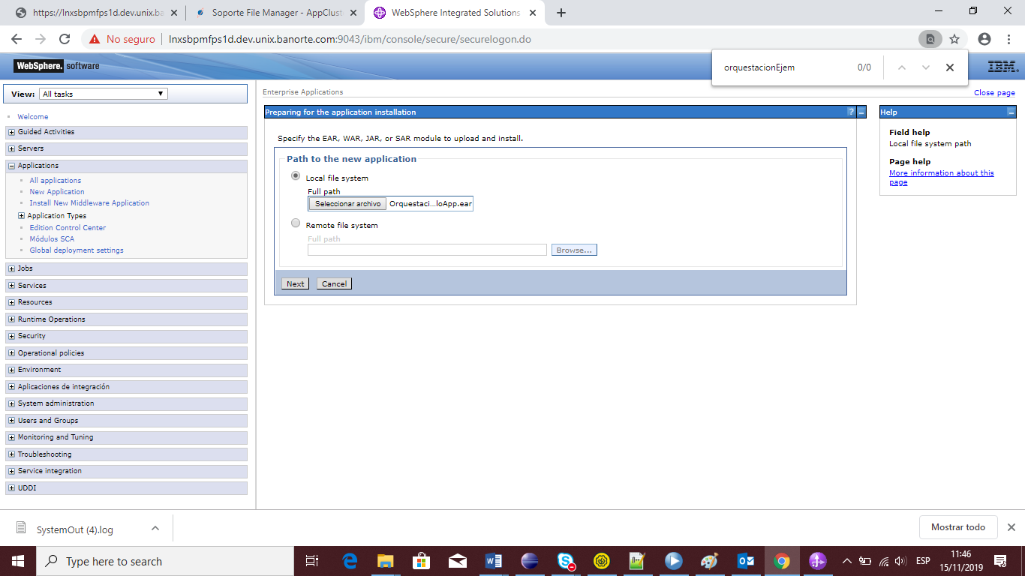

Presionamos Next nuevamente

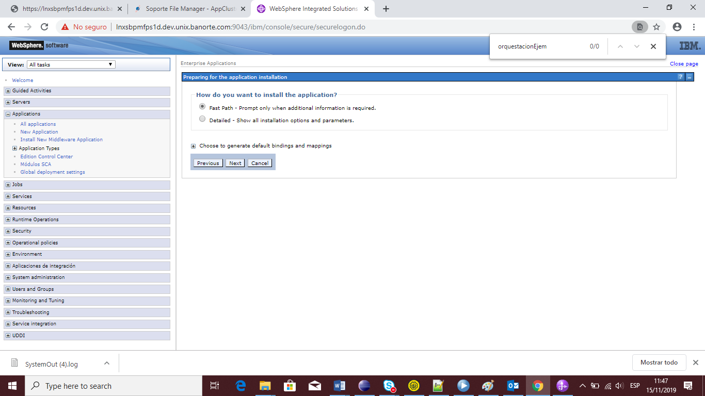

Vamos a la parte de abajo y presionamos Next

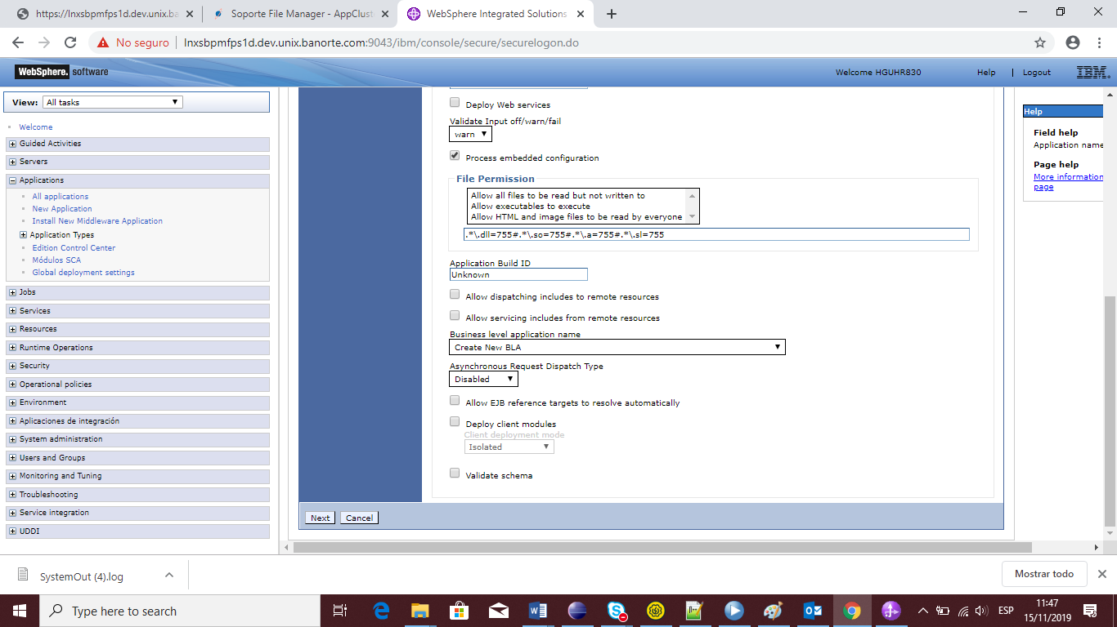

En caso de tener varios clusters seleccionar en cuales queremos instalar palomeando el select eligiendo los clusters y dando apply

(En caso de ser mas de un cluster para poder seleccionarlos es necesario pulsar la tecla Ctrl y seleccionar uno por uno los clusters mientas se mantiene apretada)

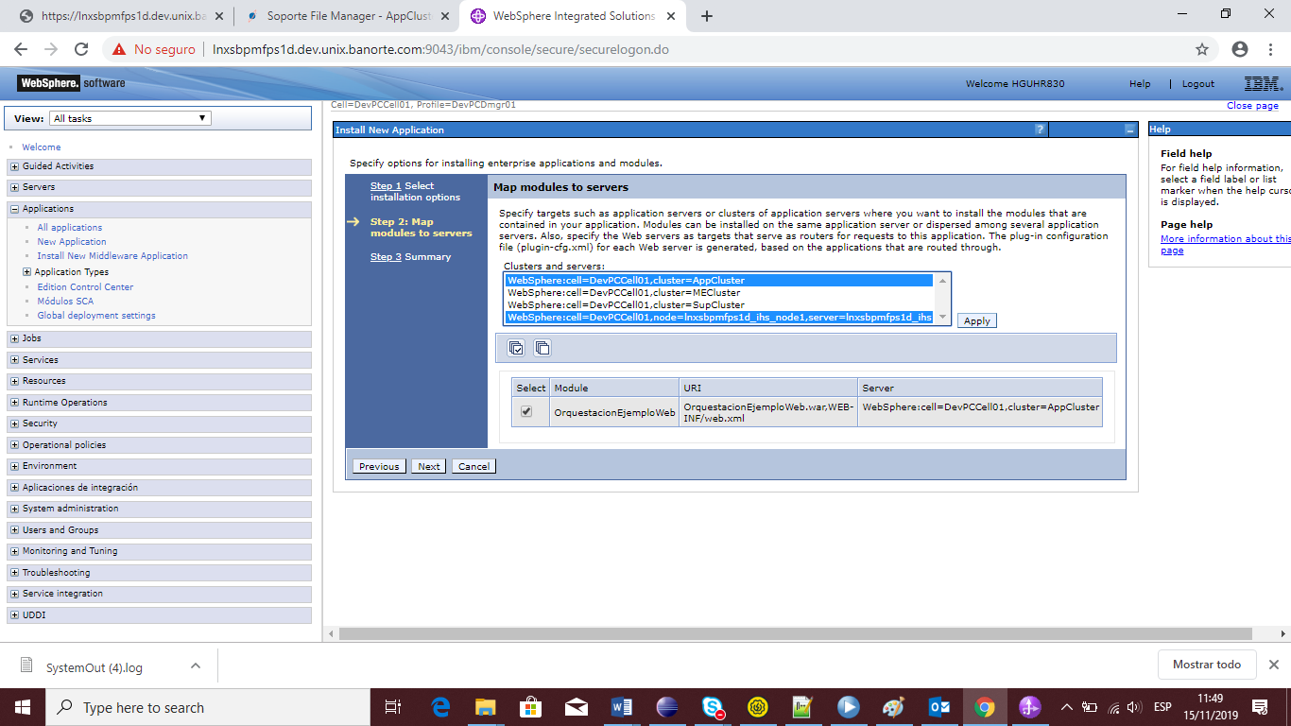

Damos clic en Next

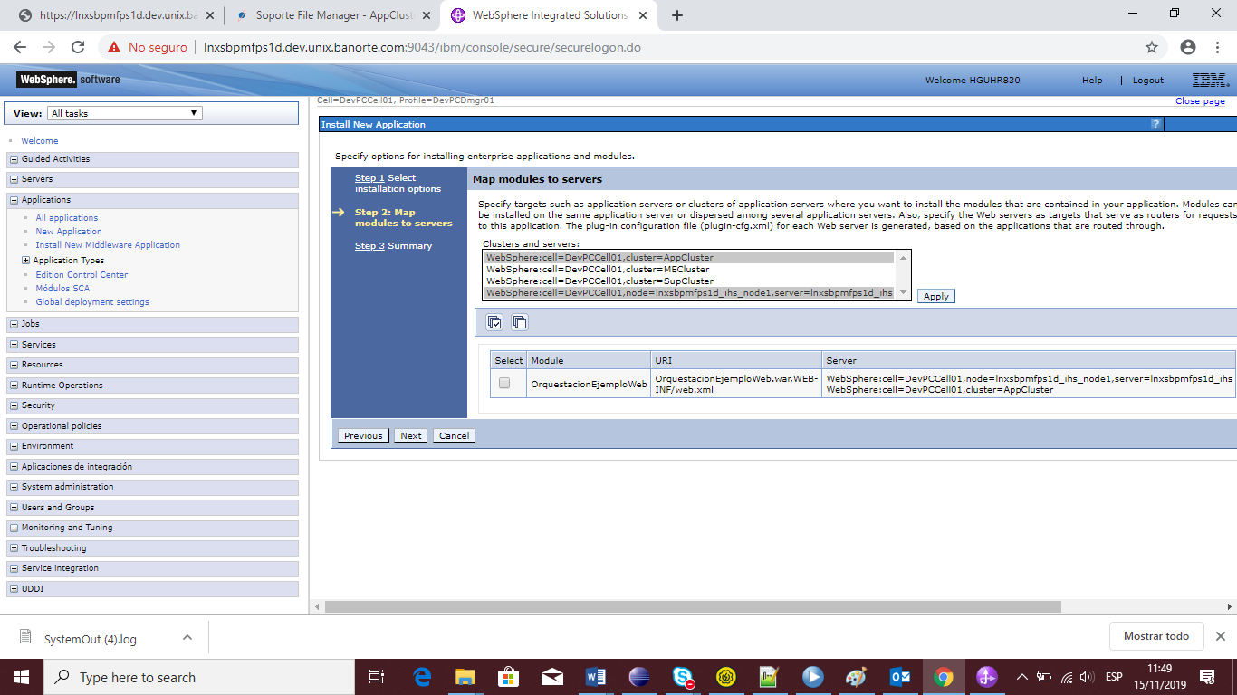

Damos clic en finish en la siguiente pantalla que nos aparecerá

Al final damos clic en Review

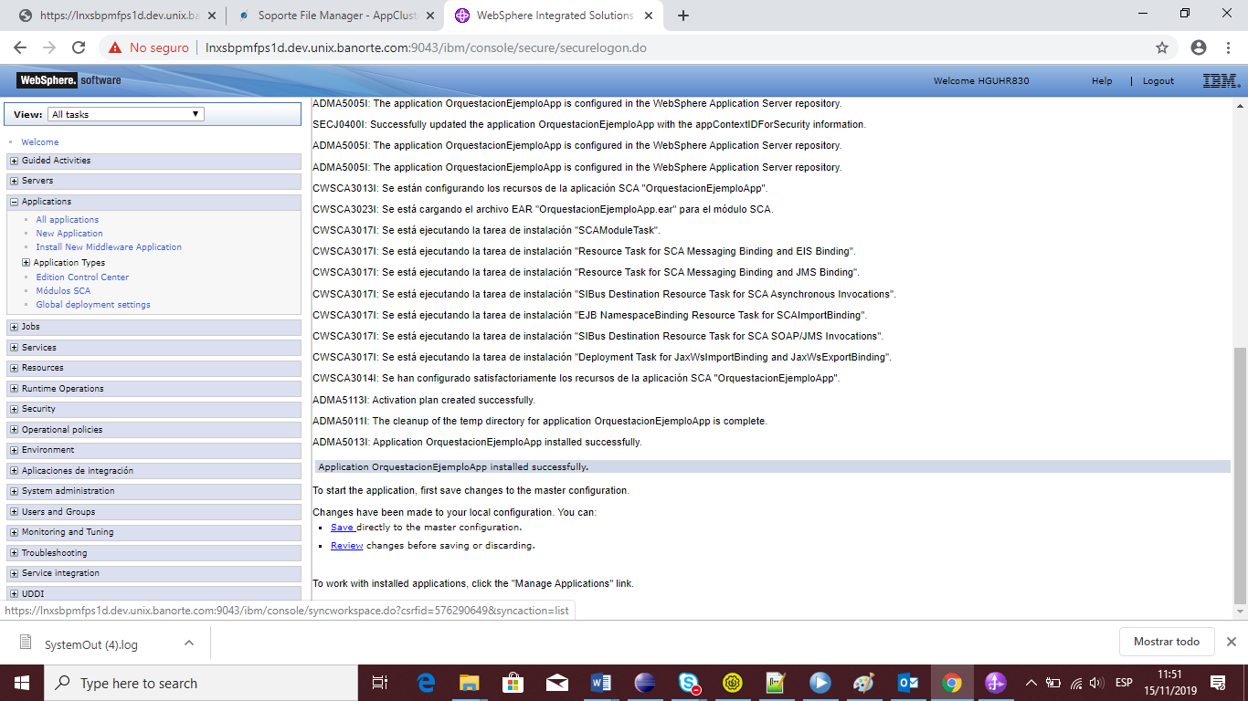

Seleccionamos Synchronize y damos clic en sabe

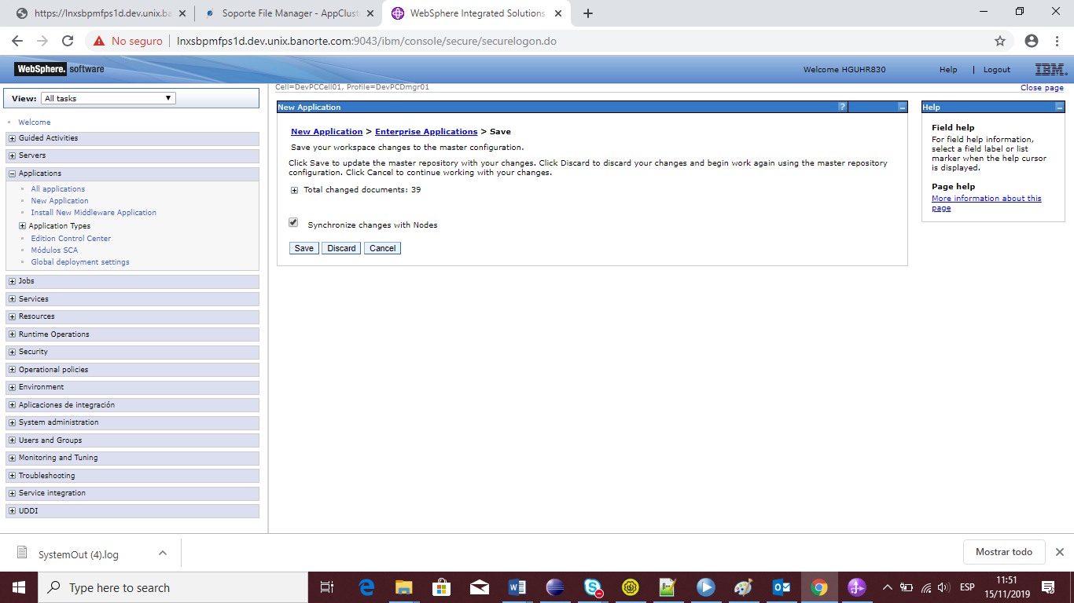

Posteriormente esperemos a que aparezcan los mensajes que se ven en la siguiente imagen y damos OK

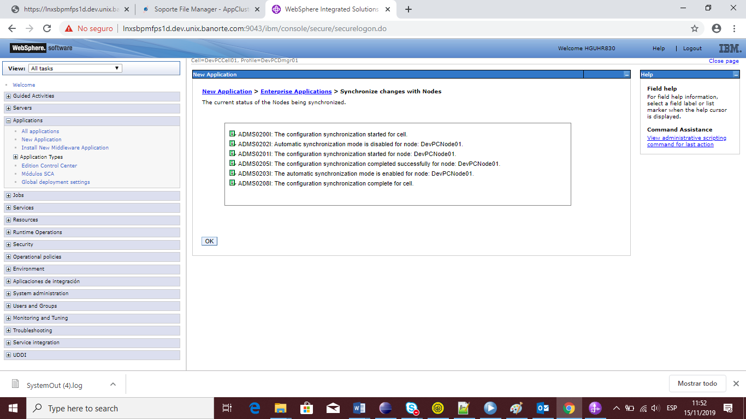

Con esto la aplicación ha quedado instalada pero aún no se encuentra activa, para activarla hacemos lo siguiente

En el menú del lado izquierdo en la sección de Applications damos clic en All Applications

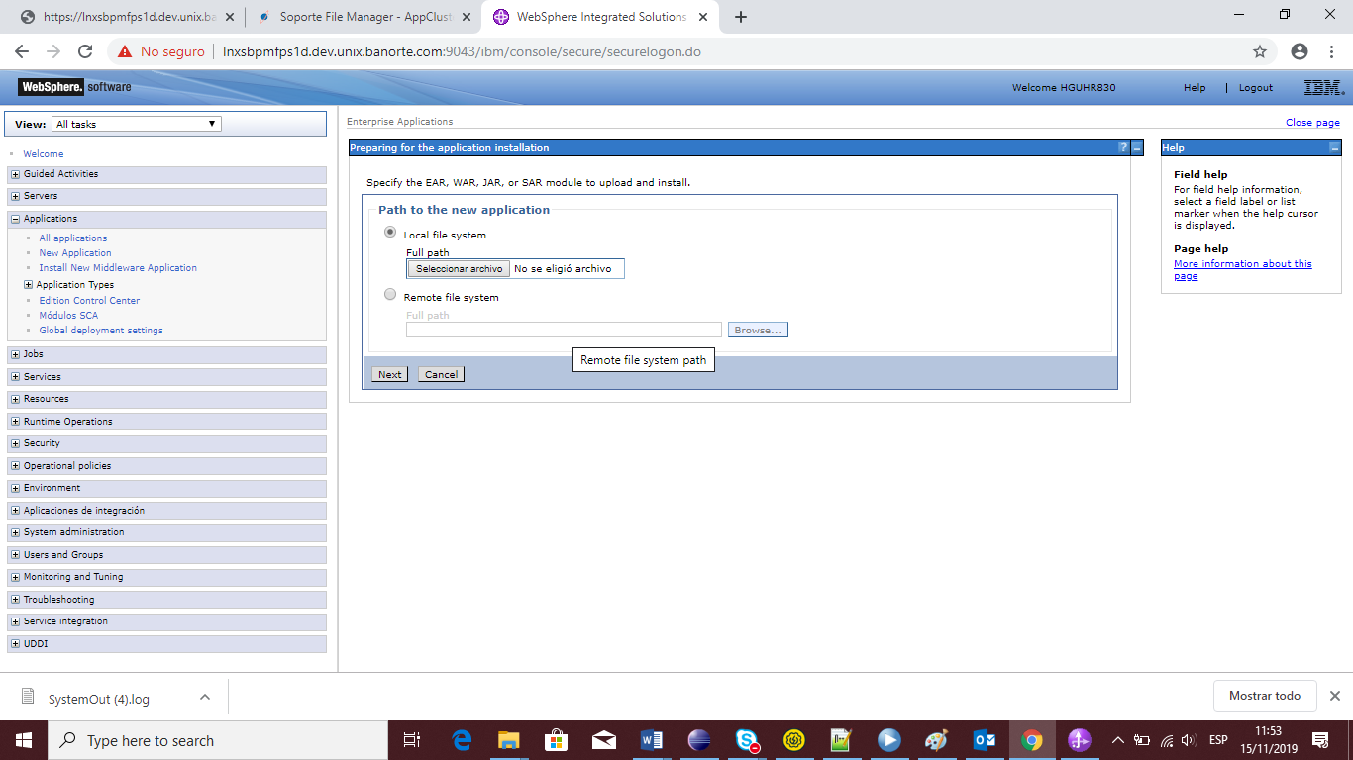

Buscamos nuestra aplicación y en la columna action seleccionamos la opción que dice Start

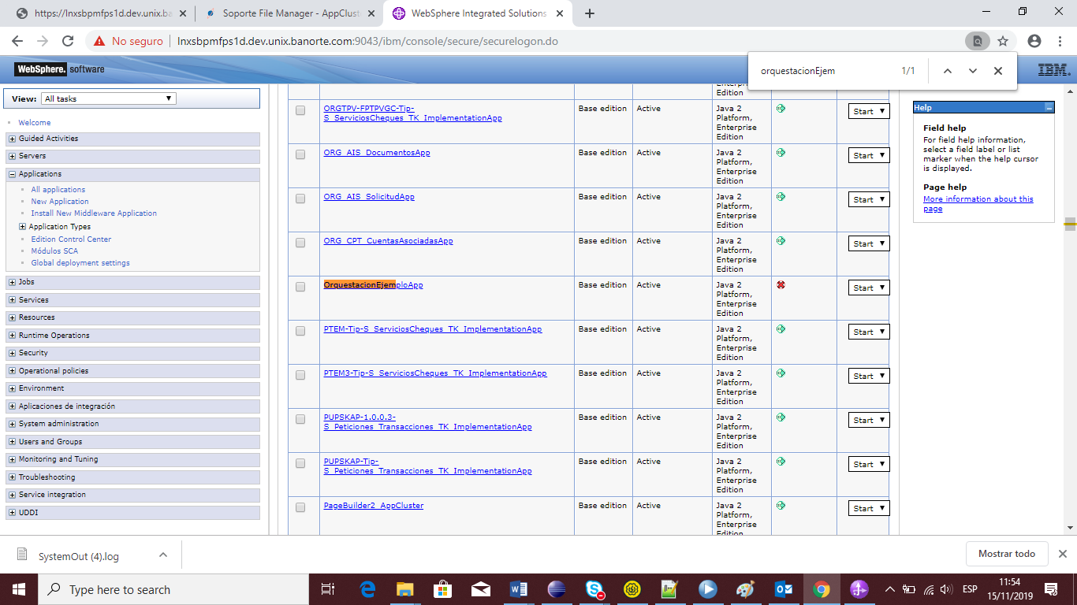

Seleccionamos el check del lado izquierdo del nombre de nuestra aplicación

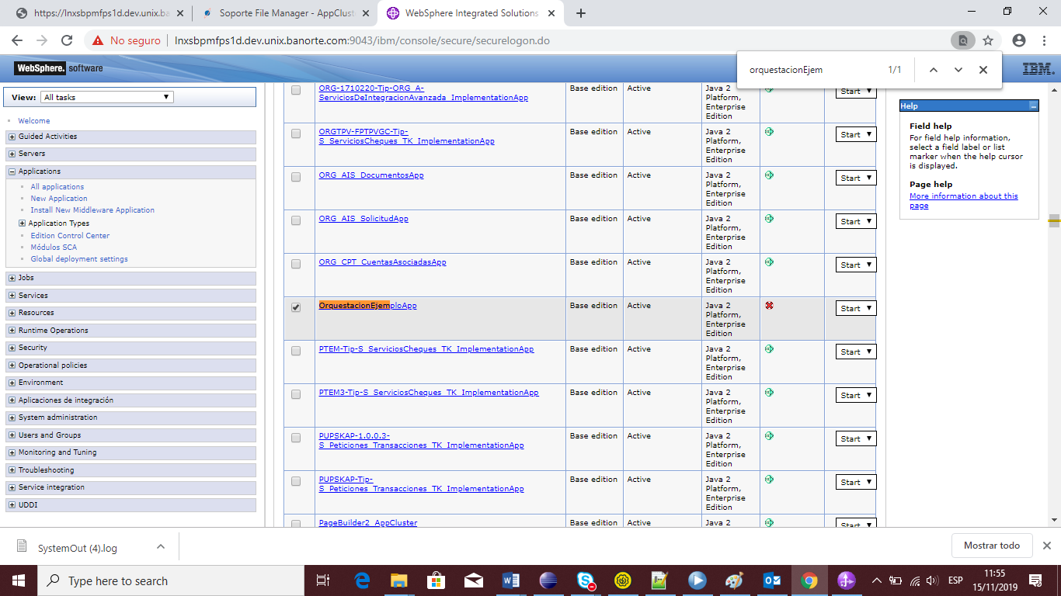

Vamos a la parte superior y damos clic en Submit Action

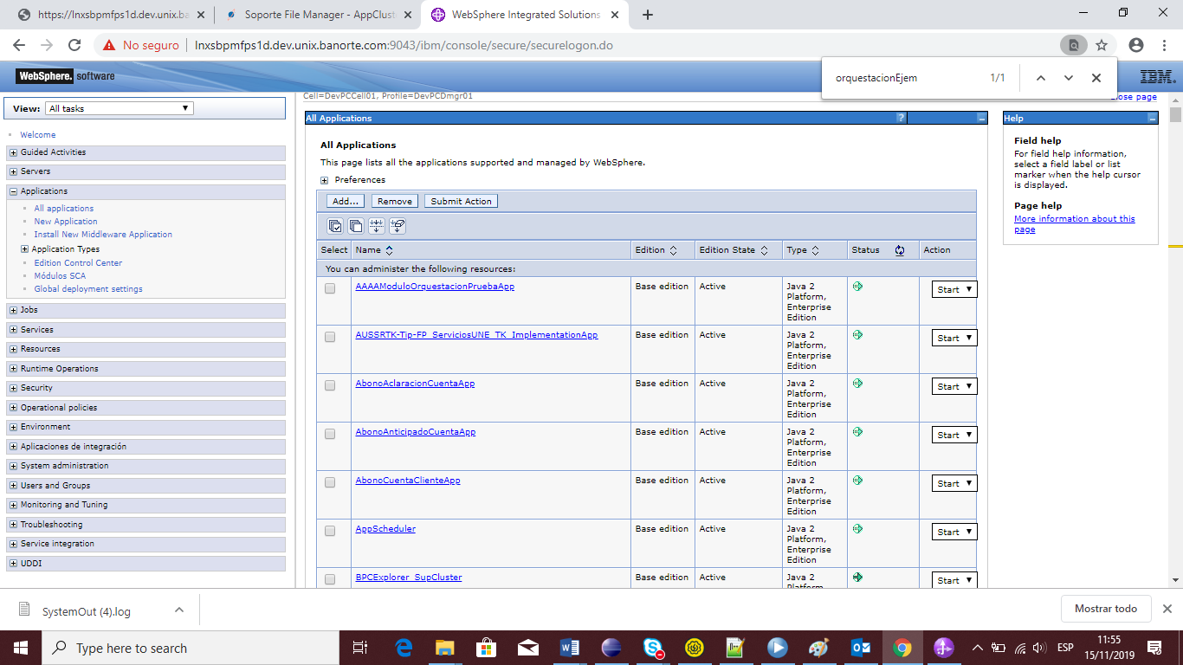

Con esto nuestra aplicación ha quedado instalada y activa, por lo cual estaría lista para invocarse.